 | [MEE610]  Transferência de Calor  LISTA DE EXERCÍCIOS

SUMÁRIO

[0] – FORMULÁRIO 1
[1] – CONDUÇÃO UNIDIMENSIONAL PERMANENTE 2
[2] – PAREDES PLANAS, RESISTÊNCIAS TÉRMICAS E CONTATO 3
[3] – CONVECÇÃO E RADIAÇÃO 7
[4] – PAREDES CILÍNDRICAS E ESFÉRICAS / RAIO CRÍTICO 10
[5] – ALETAS 16
[6] – TROCADORES DE CALOR / DMLT 22

[0] – FORMULÁRIO
EQUAÇÃO DA CONSERVAÇÃO DA ENERGIA APLICADA A UM VOLUME DE CONTROLE (VC)
$$ΣE-ΣS+G=Acumulado=dE_{VC}/dt$$
$$\left(\begin{aligned}Taxa total \\ recebida pelo \\ volume de controle\end{aligned}\right)- \left(\begin{aligned}Taxa total \\ rejeitada pelo \\ volume de controle\end{aligned}\right)+\left(\begin{aligned}Taxa de geração \\ de calor dentro do \\ volume de controle\end{aligned}\right)=\left(\begin{aligned}Taxa de alteração \\ da quantidade de energia \\ do volume de controle\end{aligned}\right)$$

MECANISMOS DA TRANSFERÊNCIA DE CALOR
Condução | Convecção | Radiação
$$q_{k}=-k⋅A⋅\frac{dT}{dx}$$ | $$q_{h}=h⋅A⋅ΔT$$ | $$q_{r}=σ⋅ε⋅A⋅(T_{1}^{4}-T_{2}^{4})$$

RESISTÊNCIAS $q=ΔT/R_{eq}=UA⋅ΔT$
CONDUÇÃO – PLACA PLANA | CONDUÇÃO – CILINDRO | CONDUÇÃO – ESFERA | CONVECÇÃO
$$R_{k}=\frac{L}{k⋅A}$$ | $$R_{k}=\frac{1}{2πlk}ln\left(\frac{r_{e}}{r_{i}}\right)$$ | $$R_{k}=\frac{1}{4πk}\left(\frac{1}{r_{i}}-\frac{1}{r_{e}}\right)$$ | $$R_{h}=\frac{1}{hA}$$
COEFICIENTE COMBINADO: | $$h=h_{conv}+h_{rad}$$ | COEFICIENTE DE RADIAÇÃO: | $$h_{r}=\frac{σ⋅ε⋅(T_{1}^{4}-T_{2}^{4})}{(T_{1}-T_{2})}$$
CONSTANTE DE STEFAN-BOLTZMANN |  | $σ=5,67⋅{10}^{-8}$ W/m²K⁴

Raio Crítico
Parede cilíndrica | $$r_{c}=k/h$$ | Parede esférica | $$r_{c}=2k/h$$

TROCADORES DE CALOR
BALANÇO DE ENERGIA |  | $$q=\dot{m}⋅c⋅ΔT ou \dot{m}⋅Δℏ$$
DIF. MÉDIA LOGARÍTMICA | $$ΔT_{ml}=\frac{ΔT_{A}-ΔT_{B}}{\ln{(ΔT_{A}/ΔT_{B})}}$$
 | $$q=UA⋅ΔT_{ml}⋅F$$
COEFICIENTE GLOBAL | $$\frac{1}{UA}=\frac{1}{h_{i}A_{i}}+\frac{ln⁡(r_{e}/r_{i})}{2πlk}+\frac{1}{h_{e}A_{e}}+\frac{1}{R_{fi}A_{i}}+\frac{1}{R_{fe}A_{e}}$$

ALETAS COM SEÇÃO TRANSVERSAL CONSTANTE
CONDIÇÃO ($x=L$) [PONTA] | DISTRIBUIÇÃO DE TEMPERATURAS, $θ/θ_{S}=$ |  | TAXA DE TRANSFERÊNCIA DE CALOR, $q_{a}=$
($L→∞);θ\left(L\right)=0$  ALETA INFINITA | $$=e^{-mx}$$ |  | $$=M$$
$${\left.dT/dx\right|}_{x=L}=0$$  ADIABÁTICA | $$=cosh[m(L-x)]/cosh(mL)$$ |  | $$=M⋅tanh⁡(mL)$$
$$θ\left(L\right)=θ_{L}$$  TEMPERATURA FIXA | $$=\frac{θ_{L}/θ_{S}⋅senh\left(mx\right)+senh\left[m\left(L-x\right)\right]}{senh\left(mL\right)}$$ |  | $$=M⋅\frac{\cosh\left(mL\right)-θ_{L}/θ_{S}}{senh(mL)}$$
$$-k⋅{\left.dT/dx\right|}_{x=L}=h⋅θ\left(L\right)$$  PONTA CONVECTIVA | $$=\frac{cosh[m(L-x)]+(h/(mk))⋅senh\left[m\left(L-x\right)\right]}{cosh(mL)+(h/(mk))⋅senh(mL)}$$ |  | $$=M⋅\frac{senh\left(mL\right)+(h/(mk))⋅cosh(mL)}{cosh\left(mL\right)+(h/(mk))⋅senh\left(mL\right)}$$
$$θ=T-T_{ ∞}$$ | $$θ_{S}=θ(0)=T_{S}-T_{ ∞}$$ | $$m^{2}=(hP)/(kA)$$ |  | $$M=θ_{S}\sqrt{hPkA}$$

[1] – CONDUÇÃO UNIDIMENSIONAL PERMANENTE

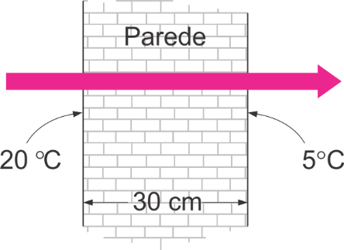
1.1 [Básico] – As superfícies interna e externa de uma parede de tijolos de 4 m x 7 m, com espessura de 30 cm e condutividade térmica de 0,69 W/m.K, são mantidas a temperatura de 20 °C e 5 °C, respectivamente. Determinar a taxa de transferência de calor através da parede, em W.
Resposta: 966 W

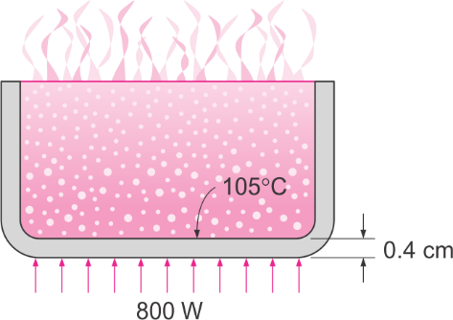
1.2 [Básico] – Uma panela de ferro cuja condutividade térmica é 60 W/m.°C tem um fundo plano com diâmetro de 15 cm e espessura de 0,4 cm. O calor é transferido permanentemente através do seu fundo a uma taxa de 800 W para ferver água. Se a superfície interna do fundo da panela é 105 °C, determinar a temperatura da superfície externa do fundo da panela.
Resposta: 108 °C
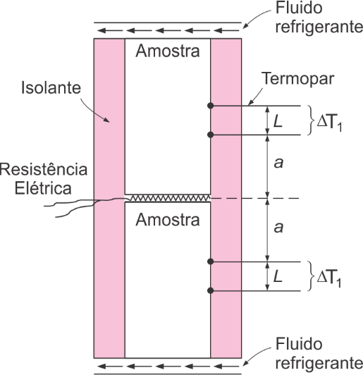
1.3 [Intermediário] – Em uma certa experiência, amostras cilíndricas de 4 cm de diâmetro e 7 cm de comprimento são utilizadas conforme indicado na figura. Os dois termopares em cada amostra são colocados a 3 cm de intervalo. Após atingir regime permanente, observa-se que o aquecedor elétrico consome 0,6 A e 110 V e ambos os termómetros diferenciais apontam uma diferença de temperatura de 10 °C. Determinar a condutividade térmica da amostra. Resposta: 78,78 W/(mK)

1.4 [Intermediário] – Trechos de um oleoduto que atravessa o Alasca encontram-se acima do solo e são sustentados por suportes verticais de aço (de condutividade igual a 25 W/m.K) que possuem comprimento de 1 m e área de seção transversal retangular de 0,005 m². Em condições normais de operação sabe-se que a variação de temperatura ao longo do comprimento do suporte é governada por:
$$T=100-150⋅x+10⋅x^{2}$$
Na qual, T e x possuem unidades de °C e metros, respectivamente. Variações de temperatura na seção transversal do suporte são consideradas pequenas. Determine taxa de transferência de calor: (a) Na junção suporte-oleoduto (em x = 0 m), (b) na interface suporte-solo (em x = 1 m) e (c) taxa de transferência de calor entre o suporte (todo) e o meio (formado pelo ar ambiente e as vizinhanças). A emissividade da superfície do suporte é igual a 0,85. Suponha regime permanente.
Respostas: item (a) 18,75 W; item (b) 16,25 W; item (c) 2,5 W
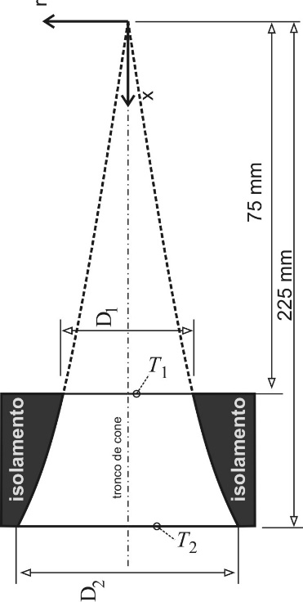

1.5 [Avançado] – Um sólido de formato cônico (truncado) possui seção transversal circular e o seu diâmetro está relacionado à coordenada axial (x) através de uma expressão: $D=x^{3/2}$ (com o diâmetro e a coordenada axial em metros). A superfície lateral é isolada termicamente, enquanto a superfície superior é mantida a $T_{1}$ = 100 °C e a superfície inferior a $T_{2}$ = 20 °C. Determine a taxa de transferência de calor através do cone.
Admita: regime permanente sem geração interna de calor e transferência de calor quase unidimensional. Dica utilize a equação de Fourier. A condutividade térmica do alumínio é igual a 238 W/m.K.
Resposta: 189,26 W

[2] – PAREDES PLANAS, RESISTÊNCIAS TÉRMICAS E CONTATO

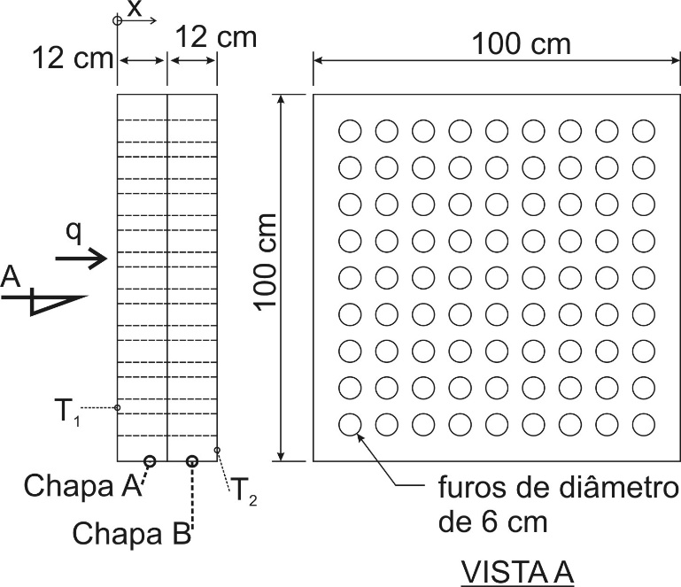
2.1 [Básico] – Duas chapas [A e B] de mesmo tamanho são colocadas em contato. Sabendo que a lateral da chapa A está sujeita a uma taxa de transferência de calor em sua face esquerda com valor de q = 5000 W, determine o valor da queda da temperatura na interface entre as chapas sabendo que não há geração interna de calor e que se desenvolve transferência de calor unidimensional (direção x) em regime permanente. As chapas possuem oitenta e um furos concêntricos passantes (de diâmetro igual a 6 cm) conforme indicado na figura. São dados:
T₁ = 280 °C; T₂ = 75 °C; condutividade térmica do material da chapa A = 8 W/m.K; condutividade térmica do material da chapa B = 40 W/m.K.
Resposta: 88,265 °C

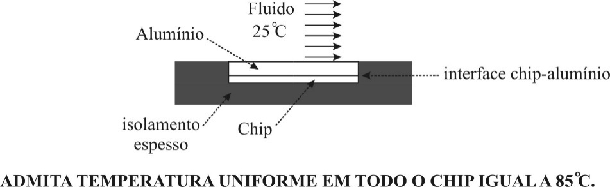
2.2 [Básico] – Um chip de silício está encapsulado de modo que, em regime permanente, toda a potência dissipada se transfere por convecção para uma corrente de fluido na qual o coeficiente de transferência por convecção é de 1.000 W/m².K e a temperatura é de 25 °C. O chip está separado do fluido por uma cobertura de alumínio de condutividade térmica 238 W/m.K, com 2 mm de espessura. A resistência térmica de contato na interface chip-alumínio é 0,0005 m².K/W, a área superficial de contato entre o chip e a cobertura de alumínio e a área de exposição da superfície do alumínio ao fluido são iguais a 100mm². Determine qual é a dissipação de potência.
Resposta: Aproximadamente 4W

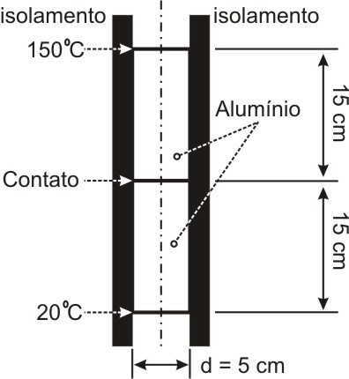
2.3 [Básico] – Duas barras cilíndricas de alumínio de condutividade térmica igual 176 W/mK de 5 cm de diâmetro e 15 cm de comprimento com superfícies ásperas são pressionadas uma contra a outra com uma pressão de 20 atm – suficiente para implementar uma resistência de contato de 8,7719.10⁻⁵ K.m²/W. As barras são envoltas em uma manta de isolamento e, então, a transferência de calor a partir da superfície lateral é desprezível. Se as superfícies superior e inferior do sistema com as duas barras são mantidas nas temperaturas de 150 °C e 20 °C respectivamente, determinar: a taxa de transferência de calor que se estabelece.
Resposta: 142,42 W
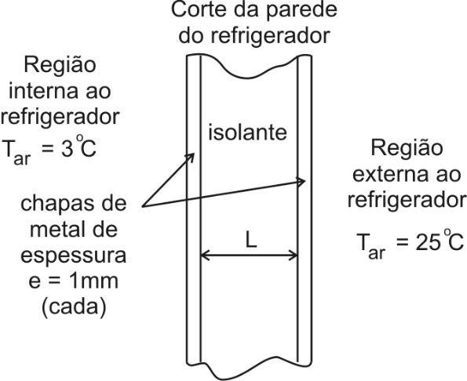
2.4 [Intermediário] – As paredes de um refrigerador são construídas com um material isolante (k = 0,035 W/mK) entre duas camadas de chapa de metal (k = 15,1 W/mK). Internamente o ar é mantido a 3 °C, enquanto a cozinha está a 25 °C. Os coeficientes de troca de calor interno e externo por convecção são, respectivamente, 4W/m²K e 9W/m²K. É observado que na superfície externa do refrigerador ocorre condensação de vapor de água presente no ar nas situações em que a temperatura superficial da chapa de metal atinge valores iguais ou inferiores a 20 °C.
Determine qual deve ser a espessura mínima do isolante para evitar condensação. Despreze todos os efeitos da radiação térmica, admita transferência de calor unidimensional em regime permanente.
Resposta: A espessura do isolante deve ser maior que 4,46758 mm

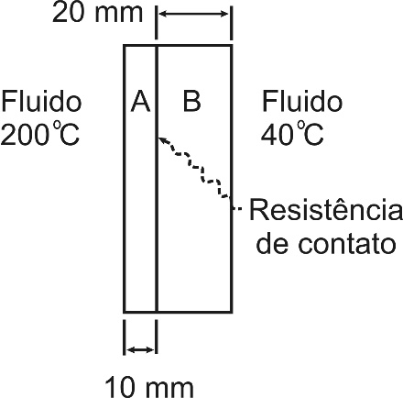
2.5 [Intermediário] – Considere uma parede plana composta de dois materiais de condutividade térmica k_{A} = 0,1 W / m K e k_{B} = 0,04 W / m K e espessura L_{A} = 10 mm e L_{B} = 20 mm, respectivamente. O material A é exposto a um fluido a 200 °C e o coeficiente de troca de calor por convecção é de 10 W/m²K. O material B é exposto a um fluido de 40 °C de temperatura e o coeficiente de troca de calor por convecção é de 20 W/m²K. A resistência de contato entre os dois materiais descritos é de 0,3 m² K/W.
a) Esquematize o circuito térmico equivalente.
b) Determine qual a taxa de transferência de calor admitindo uma parede de 2 m de altura por 2,5 m de largura.
Resposta: b) 761,9 W

2.6 [Intermediário] – A figura ilustra esquematicamente um detalhe do sistema de aquecimento do reservatório de água de uma cafeteira elétrica. Um aquecedor elétrico dissipa (constantemente) uma quantidade de energia equivalente a 80000 J de energia em 100 segundos de operação nas condições a seguir descritas:
Temperatura da água = 100 °C; Temperatura do ar ambiente = 25 °C; espessura da chapa de aço = 2 mm; espessura da camada de isolante = 4 mm. Admita em sua solução:
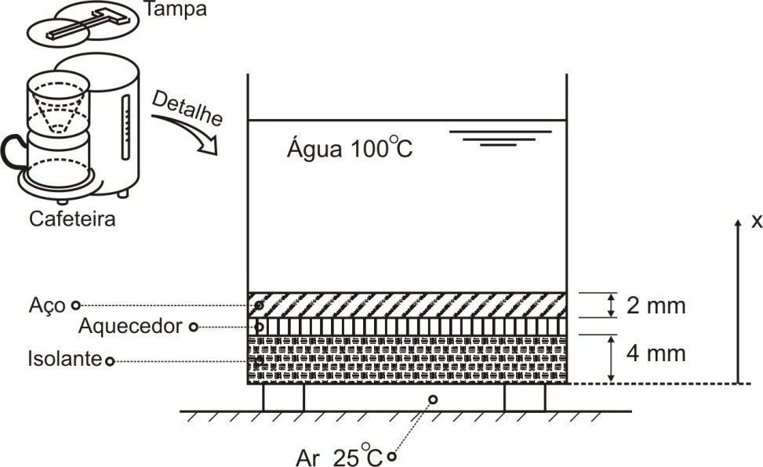
(i) regime permanente; (ii) condução de calor unidimensional (apenas na direção x); (iii) aquecedor com temperatura homogênea em todo o seu interior e superfície; (iv) que os efeitos da radiação térmica possam ser desprezados; (v) que a troca de calor através dos pés do equipamento possa ser desprezada; (vi) que as resistências de contato são pequenas.
Dados:
Condutividade térmica do aço = 40 W/mK; Condutividade térmica do isolante = 0,06 W/mK;
Coeficiente de troca de calor por convecção entre o aço e a água = 3000 W/m²K;
Coeficiente de troca de calor por convecção entre o isolante e o ar = 10 W/m²K;
Área de contato entre a água e o aço 180 cm²;
Área de contato entre o isolante e o ar 180 cm²;
Determine a temperatura do elemento de aquecimento. Desenhe o circuito térmico equivalente.
Resposta: 116,825 °C

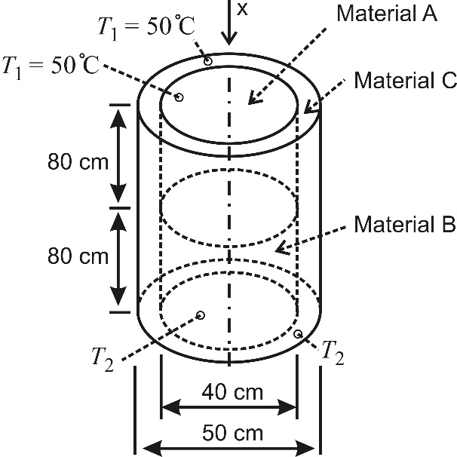
2.7 [Avançado] – Transferência de calor em regime permanente e unidimensional (direção x) se desenvolve no sistema indicado. Todos os materiais são homogêneos e têm propriedades constantes. Sabendo que a temperatura T₂ vale 10 °C, desprezando a resistência de contato entre os materiais A e B, sabendo que os materiais têm condutividade térmica:
$k_{A}=10 W/mK;$ $k_{B}=5 W/mK$ e $k_{C}=40 W/mK$
Determine: (a) a taxa total de transferência de calor e (b) a temperatura na interface entre os materiais A e B. Indique claramente o circuito térmico adotado. A parte externa do material C é completamente envolvida por um espesso isolante térmico (não indicado no desenho esquemático).
Respostas: item (a) item 91,629W e (b) 36,7 °C

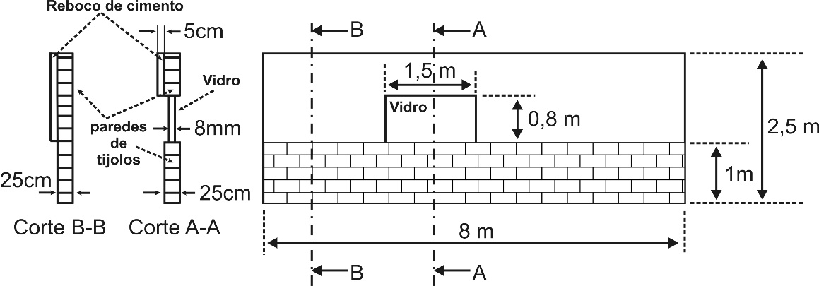
2.8 [Avançado] – Considere a parede de uma casa de dimensões 8 m x 2,5 m. Uma janela de vidro instalada na parede tem dimensões de 1,5 m x 0,8 m x 0,008 m. A parede é dividida em duas partes, sendo que a porção inferior é feita de tijolos e ocupa uma altura de 1m. A parede superior é feita de tijolos rebocados com cimento apenas na face externa. A espessura da camada de reboco é de 5 cm. As condutividades térmicas dos materiais em questão e os coeficientes de troca de calor por convecção do lado interno e externo da casa, são:
Condutividade térmica do  ar: 0,025 W/m K;  vidro: 1,4 W/m K;  tijolos cimentados: 1,3 W/m K;  reboco de cimento: 0,72 W/mK | Coeficiente de troca de calor por convecção  Interno: 10 W/m² K  Externo: 25 W/m² K
A temperatura do ar no interior da casa é mantida por um sistema de aquecimento em 25 °C, desprezando quaisquer efeitos de radiação, qual será a energia total dissipada pela parede se o ar do ambiente externo está a temperatura de 5 °C? Resposta: 1183,83 W

[3] – CONVECÇÃO E RADIAÇÃO

3.1 [Básico] – Gera-se calor em um aquecedor elétrico de formato cilíndrico longo, com 0,3 cm de diâmetro, a uma taxa de 150 W/cm³. Desprezando efeitos de radiação térmica e sabendo que o cilindro está circundado por água circulante pressurizada e troca calor por convecção com coeficiente de 1000 W/m²K. Determine qual deve ser a diferença de temperatura entre a superfície do cilindro e a água para garantir regime permanente. A condutividade térmica do material do aquecedor é de 400 W/m.K.
Resposta: 112,5 °C

3.2 [Básico] – Uma chapa de vidro plano, a 600 °C, é resfriada mediante uma corrente de ar sobre a sua superfície. A fim de não ocorrer rachadura do vidro, sabe-se que o gradiente de temperatura, durante o processo de resfriamento, não deve ser maior do que 15 °C/mm em qualquer ponto da chapa de vidro. Se a condutividade térmica do vidro for 1,4 W/mK e se a sua emissividade superficial for 0,8, qual é o máximo coeficiente de troca de calor por convecção que pode ser empregado no início do resfriamento. Admitir que a temperatura do ar é igual a temperatura das vizinhanças e vale 345 °C.
Resposta: 5 W/m²K

3.3 [Básico] – Equipamentos eletrônicos de potência são instalados sobre um dissipador de calor de área superficial exposta de 0,045 m² e emissividade 0,8. Determine o coeficiente de transferência de calor por convecção quando o equipamento dissipa uma potência de 20 W. O dissipador está em um local em que a temperatura do ar é de 20 °C, a temperatura das paredes é de 27 °C e a temperatura média do dissipador é 42 °C.
Resposta: 16,6 W/m².K

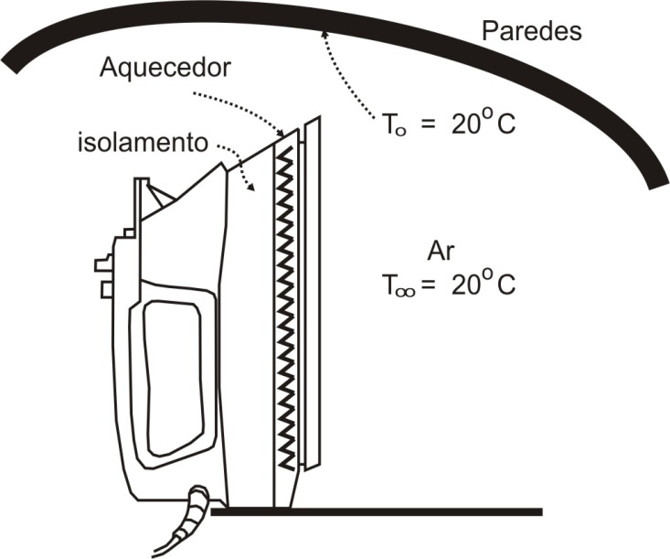
3.4 [Básico] – Deseja-se limitar a temperatura superficial da chapa inferior de um ferro de passar em 674 °C, sabendo que normalmente é deixado sobre a tábua de passar com a sua base exposta ao ar e a um ambiente à temperatura de 20 °C.
O coeficiente de transferência de calor por convecção entre a superfície da base e o ar nas vizinhanças estima-se de 35 W/m².K. Se a base tem uma emissividade de 0,6 e uma área de 200 cm², pede-se determinar a potência do ferro. Admita que toda a energia seja dissipada pela base do ferro e suponha regime permanente.
Resposta: 1000W

3.5 [Intermediário] – A parede de um forno utilizado para tratar peças plásticas possui uma espessura e = 0,05 m e a sua superfície externa está exposta ao ar e a uma grande vizinhança. O ar e a vizinhança encontram-se a 27 °C. Sendo a temperatura da superfície externa do forno igual a 127 °C, e o seu coeficiente de transferência de calor por convecção e a sua emissividade iguais a 20 W/m²K e 0,8; respectivamente, determine qual é a temperatura da superfície interna do forno, se a parede possuir uma condutividade térmica de 0,7 W / m K.
Resposta: 326,55 °C

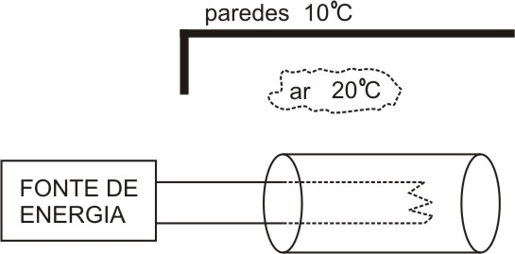
3.6 [Intermediário] – Um aquecedor elétrico com uma superfície total de 0,5m² e emissividade 0,75 está em uma sala onde o ar tem uma temperatura de 20 °C e as paredes estão a 10 °C. Quando o aquecedor consome 500 W de potência elétrica, a sua superfície tem uma temperatura constante de 120 °C. Determinar a nova potência consumida se a temperatura superficial for de 152,9 °C. Admita que não haja mudança no valor do coeficiente de troca de calor por convecção nas duas situações indicadas.
Resposta: 734,9 W

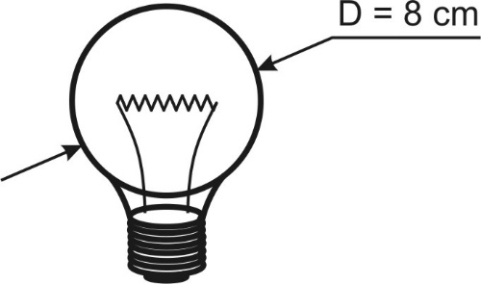
3.7 [Intermediário] – Considere uma lâmpada incandescente de 100 W. O filamento da lâmpada tem 6 cm de comprimento (retificado) e tem um diâmetro de 0,5 mm. O diâmetro do bulbo de vidro da lâmpada é de 8 cm. Admita que a superfície de vidro da lâmpada possa ser aproximada por uma esfera de vidro de diâmetro de 8 cm e também há vácuo no interior da lâmpada. Faça suas determinações para condição de operação em regime permanente.
Determinar um valor estimado para a temperatura superficial do filamento da lâmpada supondo emissividade de 0,35.
Resposta: 2431 °C

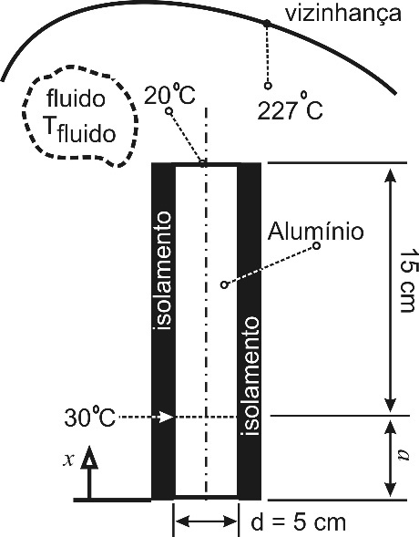
3.8 [Avançado] – Uma barra cilíndrica de alumínio (condutividade térmica igual a 176 W/m.K) é completamente isolada em suas laterais. Em uma determinada posição distante a de sua base tem temperatura de 30 °C e a sua superfície superior tem temperatura de 20 °C. Sabendo que em sua porção superior esta troca calor com um fluido desenvolvendo um coeficiente de troca de calor por convecção igual a 1500 W/m².K e que também, a mesma superfície superior troca calor com uma vizinhança de grandes dimensões com temperatura igual a 227 °C, determine qual é a temperatura do fluido. Admita troca de calor unidimensional (direção x) em regime permanente. A emissividade da superfície superior é igual a emissividade de um corpo negro.
Resposta: 10,09 °C
3.9 [Avançado] – O telhado de uma casa consiste em uma laje plana de concreto de 15 cm de espessura (de material com condutividade térmica de 2 W/mK) com 15 metros de largura e 20 m de comprimento. A emissividade da superfície externa do telhado é 0,9. A superfície interna do telhado é mantida a 15 °C enquanto a superfície externa do mesmo mantém-se a 8,64 °C. Em uma noite clara de inverno, o ar ambiente (externo) está a 10 °C, enquanto a temperatura noturna do céu para a troca de calor por radiação é de 255K. Determinar o coeficiente de transferência por convecção (médio) externo.
Resposta: 15,1 W/m²K

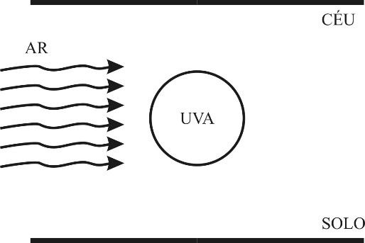
3.10 [Avançado] – Plantadores usam ventiladores gigantescos para evitar o congelamento de uvas quando a temperatura efetiva do céu é baixa. A uva, que pode ser vista como uma fina película, com resistência térmica desprezível que encerra um volume de água açucarada, está exposta ao ar ambiente e é irradiada pelo céu e pelo solo. Considere a uva como uma esfera isotérmica com 15 mm de diâmetro e admita irradiação de corpo negro uniforme sobre seus hemisférios superior e inferior devido às emissões do céu e do solo, respectivamente. Em uma determinada noite a temperatura do céu é de 254 K e a temperatura do solo vale 10 °C, determine a temperatura do ar sabendo que o coeficiente de transferência de calor por convecção com o ar é de 10 W/m².K (com os ventiladores ligados). Admita regime permanente e temperatura da superfície da uva igual a 3 °C.
Resposta: 5,917 °C

[4] – PAREDES CILÍNDRICAS E ESFÉRICAS / RAIO CRÍTICO

4.1 [Básico] – Um engenheiro decidiu isolar um tubo de aço que transporta vapor de água a 250 °C, com o intuito de diminuir a perda de calor para o ambiente (20 °C). O tubo tem diâmetro externo de 25 mm e a temperatura externa é de 243 °C. A espessura da manta de isolante (de condutividade térmica 0,15 W/m.K) disponível é de 2,5 mm, sabendo que o coeficiente de transferência de calor por convecção é de 10 W / m²K (externo) você apoia a decisão do engenheiro? Justifique com cálculos. O comprimento da tubulação é de 43,56 metros.
Resposta: Como o raio externo do isolamento coincide com o raio crítico de isolamento, a taxa de transferência de calor será máxima, contrariando as necessidades apresentadas. A decisão do engenheiro é equivocada.

4.2 [Básico] – Um tubo de aço inoxidável utilizado para transportar produtos farmacêuticos resfriados tem diâmetro interno de 36 mm e espessura da parede de 2 mm. As temperaturas dos produtos farmacêuticos e do ar são de 6 °C e 23 °C, respectivamente, enquanto os coeficientes de convecção correspondentes às superfícies interna e externa são 400 W/m².K e 6 W/m².K, respectivamente. A condutividade térmica do aço inoxidável pode ser considerada como 15 W/m.K.
a) Faça um desenho esquemático e construa o circuito térmico equivalente.
b) Determine qual é a taxa de transferência de calor por unidade de comprimento do duto.
Resposta: item b) 12,6 W/m.

4.3 [Básico] – Um tanque esférico de 3 m de diâmetro externo armazena gás liquefeito de petróleo (GLP) a sessenta graus Celsius negativos. Isolamento com uma condutividade térmica de 0,06 W/m.K e espessura (medida no raio) de 250 mm é instalado no exterior do tanque para reduzir o ganho de calor. Sabendo que a temperatura do ambiente é igual a 20 °C, admitindo regime permanente e desprezando efeitos de radiação térmica, determine a taxa de transferência de calor. Despreze a resistência térmica oferecida para condução na parede do tanque e também da convecção interna. O coeficiente de transferência de calor por convecção externa ao tanque (com o ar) é de 6 W/m².K.
Resposta: 612,35 W

4.4 [Básico] – Um fio elétrico de 2,2 mm de diâmetro e 10 m de comprimento é estreitamente envolvido com cobertura plástica de 1 mm de espessura cuja condutividade térmica é de 0,15 W/m.K. Medições elétricas indicam que uma corrente de 13 A passa através do fio e há uma queda de tensão de 8 V ao longo do fio. Se o fio isolado está exposto a um meio fluido de temperatura de 30 °C, com um coeficiente de transferência de calor de 24 W/m²K, determinar a temperatura na interface entre o fio e a cobertura plástica, em funcionamento permanente. Lembre-se que potência é o produto da corrente pela tensão! Despreze efeitos de radiação térmica e também a resistência de contato entre o fio e o material isolante.
Resposta: aproximadamente 70 °C

4.5 [Básico] – A energia transferida pela câmara anterior do olho, através da córnea, varia consideravelmente com o uso ou não de uma lente de contato. Tratar o olho como um sistema esférico e admitir que o sistema esteja num regime permanente. O coeficiente de transferência por convecção (médio) não se altera pela presença ou ausência da lente de contato. A córnea e a lente cobrem um terço da área superficial esférica. a) Construa o circuito térmico incluindo a lente de contato e desprezando a resistência de contato. b) Determine a perda de calor pela câmara anterior para o ambiente com a lente de contato.

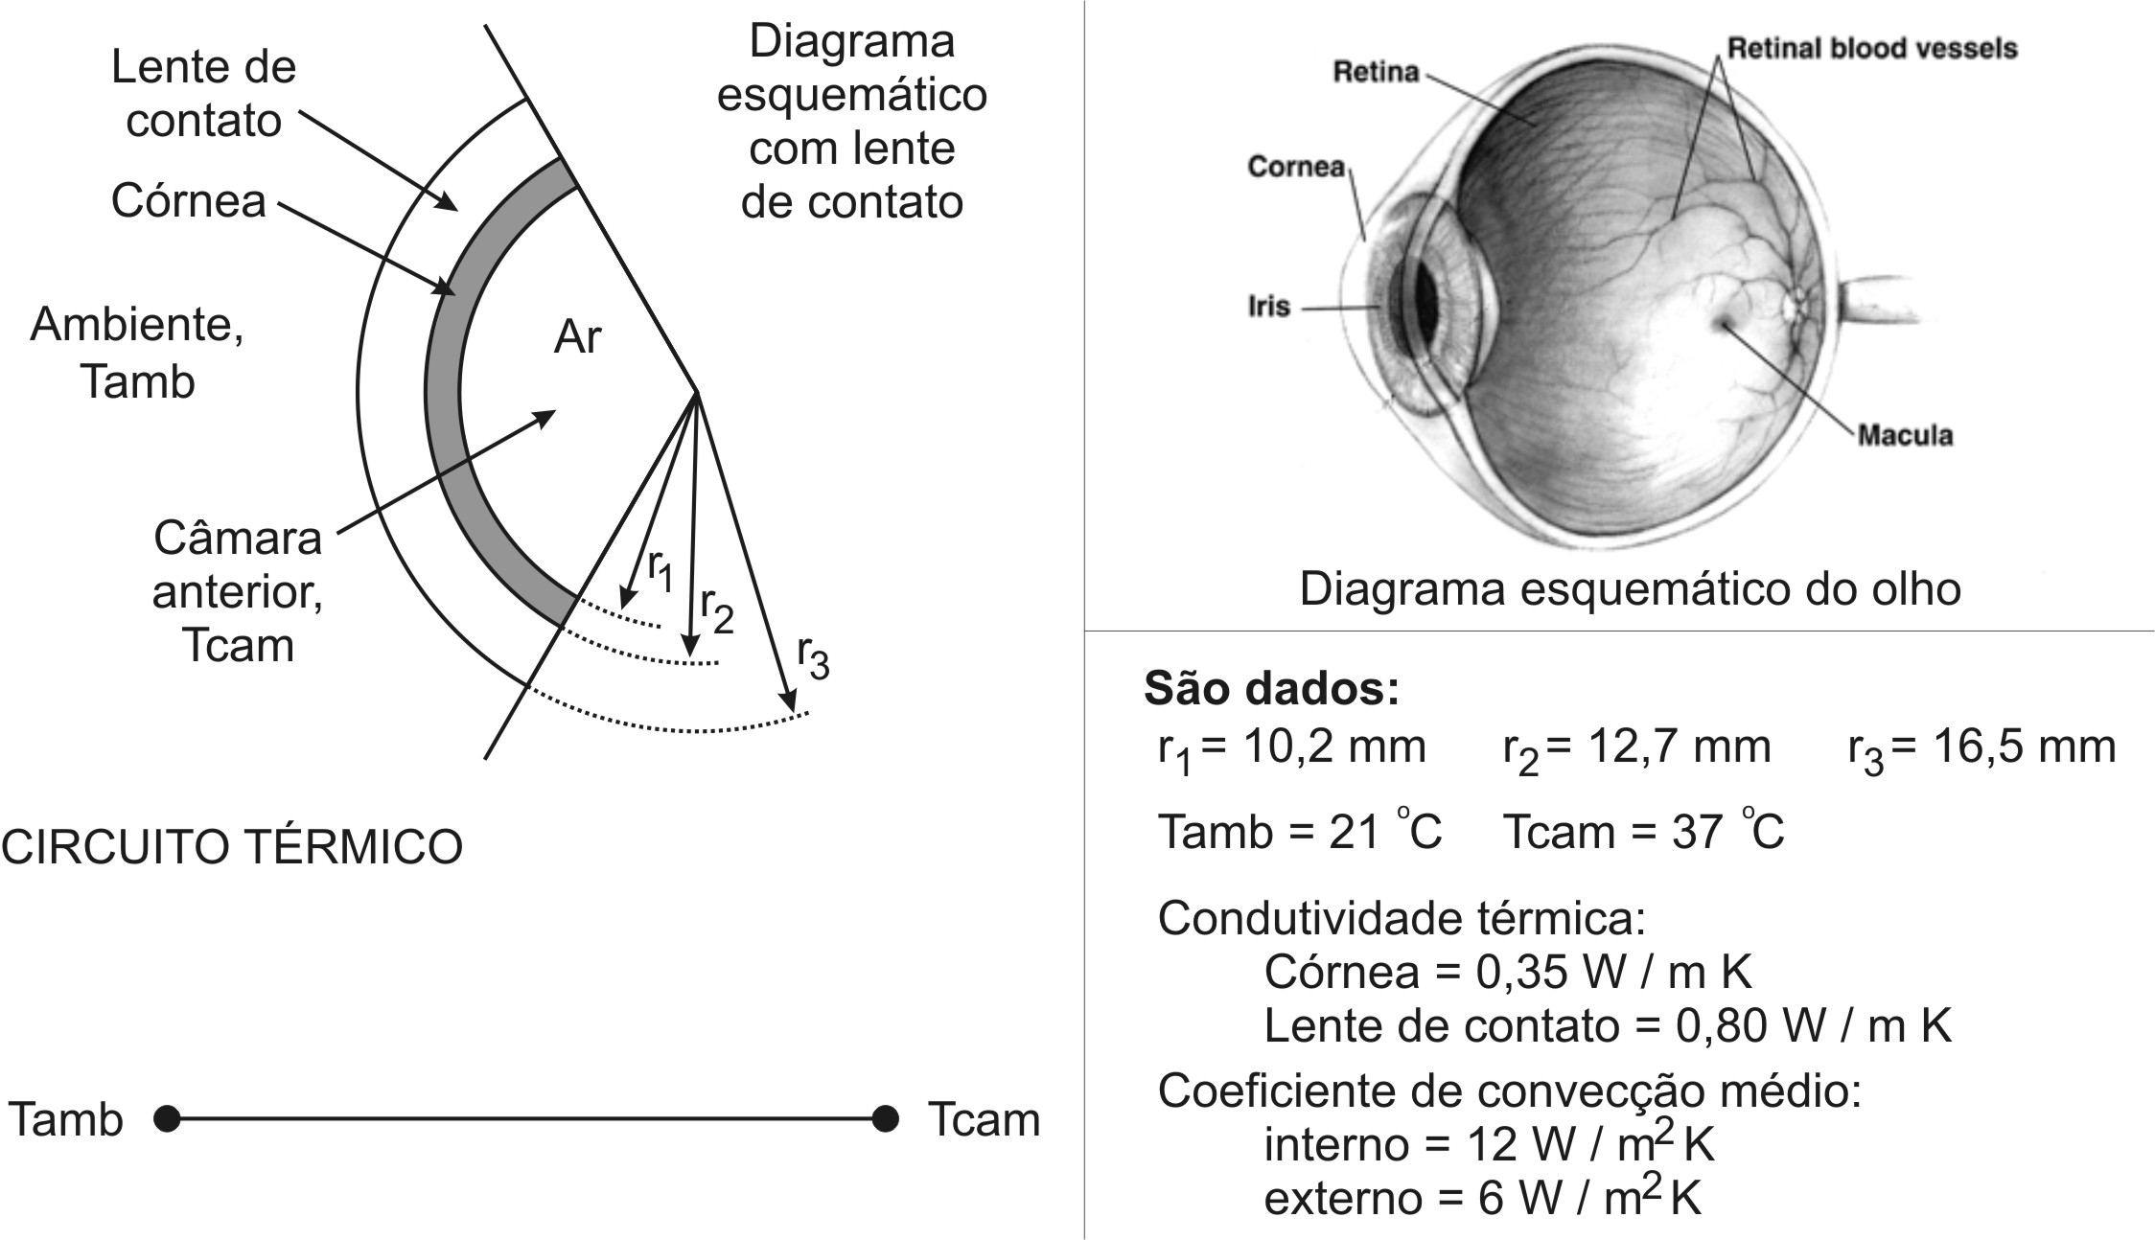
Resposta: (b) 0,0449 W

4.6 [Intermediário] – Vapor saturado de água a 200 °C flui em um tubo de ferro fundido (cuja condutividade térmica é de 80 W/m.K). O tubo tem diâmetro externo de 0,22 m e interno de 0,2 m e é exposto ao ar ambiente a 25 °C. O tubo deve ser coberto com isolante de lã de vidro (de condutividade térmica 0,05 W/m.K) de espessura 3,4 cm para diminuir a perda de calor. Admita regime permanente e despreze efeitos de radiação térmica. Os coeficientes de transferência de calor por convecção nas superfícies interna e externa são 75 e 20 W/m²K, respectivamente. Determine a taxa de transferência de calor por metro de comprimento de tubo. Resposta: 187,37 W
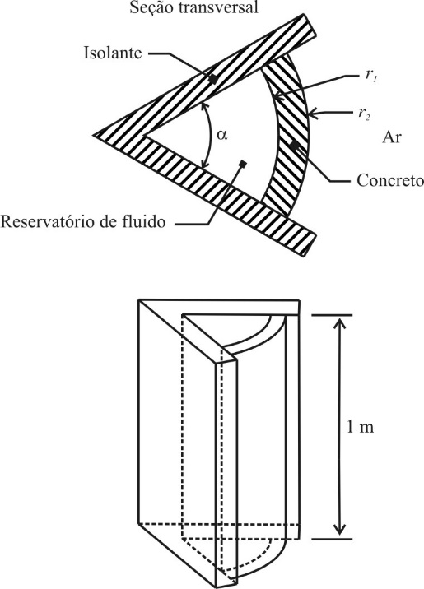
4.7 [Intermediário] – Um reservatório armazena um determinado fluido a uma temperatura média de 50°C. Sabendo que dentro do reservatório há uma resistência elétrica (não indicada no desenho) que mantém a temperatura constante do fluido, dissipando para tanto uma potência de 250 W em condições de regime permanente. As paredes laterais e tampas superior e inferior são isoladas, desta forma não há calor sendo perdido por estas regiões, apenas pela parede de concreto. A seção transversal constante do reservatório é indicada na figura. Sabendo que r₁ e r₂ possuem valores respectivamente iguais a 3 metros e 3,5 metros, respectivamente. Despreze trocas térmicas por radiação. Determine:
a) Qual é a taxa de transferência de calor através do concreto [justifique];
b) Qual é a resistência térmica equivalente do sistema (resistência total);
c) Qual é a condutividade térmica média do concreto utilizado.
São dados adicionais: Coeficiente de transferência de calor por convecção dentro do reservatório igual a 35 W/m²K; Coeficiente de transferência de calor por convecção externo ao reservatório igual a 10 W/m²K; temperatura do ar igual a 25°C; ângulo  igual a 36°; altura do reservatório 1m (perpendicular ao plano do papel na vista seção transversal e indicada na perspectiva).
Respostas: (a) 250W; (b) 0,1K/W; (c) 6,23W/m.K

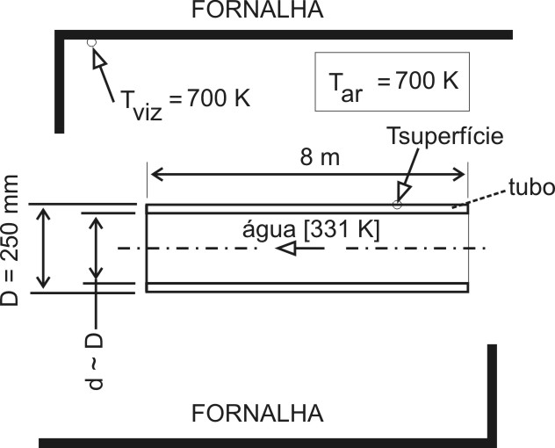
4.8 [Intermediário] – Água com temperatura média de 331 K com uma vazão de 5 kg/s entra em um tubo metálico de parede fina que passa através de uma grande fornalha cujas paredes e o ar estão a uma temperatura de 700 K. O diâmetro externo e o comprimento do tubo são de 0,25 m e 8 m, respectivamente. Os coeficientes de transferência de calor por convecção associados ao escoamento de água no tubo e do ar sobre a superfície externa do tubo são 300 W/m²K e 50 W/m²K, respectivamente. Determine: (a) a taxa de total transferência de calor na superfície do tubo e (b) o coeficiente global de transferência de calor. Importante: o comprimento de tubo dentro da fornalha é de 8 m. Admita transferência de calor unidimensional radial em regime permanente. A superfície externa do tubo tem acabamento superficial espelhado.
Respostas: item (a) 99364 W e item (b) 42,857 W/m²K

4.9 [Intermediário] – Vapor de água superaquecido a 575 °C é conduzido de uma caldeira para a turbina de uma usina de geração de potência através de tubos de aço (condutividade térmica igual a 35 W/mK) de diâmetro interno igual a 300 mm e 30 mm de espessura da parede (medida no raio). Para reduzir a perda térmica através da superfície do tubo e para manter uma temperatura segura para o toque (mãos) uma camada externa com espessura de 214 mm (medida no raio) de silicato de cálcio (de condutividade térmica igual a 0,1 W/m.K) é aplicada sobre os tubos. A degradação do isolante é reduzida ao cobri-lo com uma camada muito fina de alumínio que possui a emissividade igual a 0,2. As temperaturas do ar e das paredes da planta de potência coincidem em 27 °C. Considerando que a temperatura da parede interna do tubo seja igual à do vapor e o coeficiente de convecção externo à folha de alumínio igual a 6 W/m².K determine qual é a temperatura externa do isolante. Admita regime permanente, troca de calor unidimensional e resistências de contato desprezíveis.
Resposta: 50 °C [aproximadamente]

4.10 [Intermediário] – Água a 17 °C e com vazão em massa de 0,2 kg/s escoa no interior de um tubo de teflon (condutividade térmica de 0,35 W/m.K) com raios interno e externo iguais a 10 e 13 mm, respectivamente. Um finíssimo aquecedor elétrico em forma de fita é enrolado ao redor de toda a superfície externa do tubo, fornecendo fluxo de calor de 2000 W/m² constante. Dados: coeficiente de transferência de calor por convecção externo do tubo (fita) com o ar de 20 W/m²K, emissividade da superfície da fita 0,8 , temperatura uniforme da superfície da fita (aquecida) de 308,3 K e temperatura do ar externo e das vizinhanças igual a 300 K. Admitindo regime permanente e desprezando resistências de contato, determine: (a) Resistência térmica à condução para tubo de 1 m de comprimento e, (b) o coeficiente de transferência de calor por convecção interno do tubo (água).
Respostas: (a) 0,1193 K/W e (b) 2770,33 W/m²K

4.11 [Avançado] – Considere que a resistência de um aquecedor é um fio longo (maciço) de raio r₁ = 0,2 cm e condutividade térmica 15 W/m.K no qual ocorre geração uniforme de calor como resultado do aquecimento a uma taxa constante de 50 W/cm³. O fio é envolto por uma camada de cerâmica de espessura (isolamento) igual a e = 0,5 cm que possui condutividade térmica de 1,2 W/mK. Se a medida da temperatura da superfície externa da camada de cerâmica é 45 °C, determine a temperatura na interface entre o fio e a camada de cerâmica em condições de regime permanente. NA CERÂMICA NÃO HÁ GERAÇÃO INTERNA DE CALOR!
Resposta: 149,4 °C
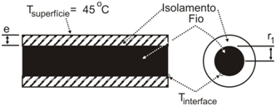

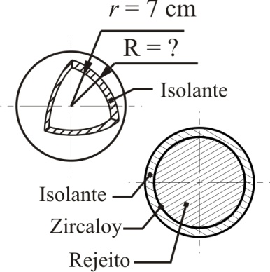
4.12 [Avançado] – Uma esfera de 14 cm de diâmetro contém rejeitos nucleares que, devido ao decaimento dos produtos de fissão geram calor (de modo homogêneo) a uma taxa de W/m³. As esferas são envolvidas em Zircaloy (k = 17,3 W/mK) que possui espessura desprezível. Na superfície do Zircaloy é aplicado um isolante com condutividade térmica de 2 W/mK. Sabe-se que as esferas deverão ficar armazenadas em um reservatório que contém água a 20°C, e se desenvolve um coeficiente de transferência de calor por convecção igual a 50 W/m²K. Determine: (a) a espessura de isolante para que se obtenha a máxima taxa de transferência de calor e (b) a temperatura na interface rejeito/Zircaloy na condição do item (a).
Como simplificação assuma:
Regime permanente; Transferência de calor unidimensional e resistência de contato desprezível.
Respostas: (a) 1 cm; (b) 42,968°C

4.13 [Avançado] – Um reservatório esférico de 0,8 metros de diâmetro e espessura de parede desprezível armazena uma composição de fluidos que resulta em reação química exotérmica. Sabe-se que a temperatura da superfície do reservatório é de 200 °C quando a temperatura do ambiente é de 25 °C. Assumindo um coeficiente de transferência de calor combinado (radiação + convecção) de 20 W/m²K. Determine (a) qual deve ser a espessura de resina Epoxy (k = 6,35 SI) que resulta na mínima temperatura na superfície do reservatório e (b) qual será a nova temperatura atingida nesta condição. Resposta: (a) 235 mm e (b) 176,03 °C

[5] – ALETAS

5.1 [Básico] - Um longo bastão (maciço) circular de alumínio tem uma das suas extremidades fixada a uma parede aquecida e transfere calor por convecção para um fluido. Se o diâmetro do bastão é triplicado, determine o aumento percentual na troca de calor do bastão com o ar. Suponha regime permanente e as mesmas condições (coeficiente de troca de calor por convecção e temperatura do fluido) nas duas situações.
Resposta: a troca de calor é aumentada em 419%

5.2 [Básico] - Deseja-se aumentar em 30% a eficiência de uma aleta cilíndrica maciça LONGA de diâmetro D e comprimento L, alterando apenas seu diâmetro. Para tanto, suponha que a temperatura da base e do fluido não se modifiquem, nem tão pouco o coeficiente de troca de calor por convecção. Determine qual deve ser o novo diâmetro D’ da aleta com base no diâmetro D (inicial).
Resposta: D’ = 1,69 D

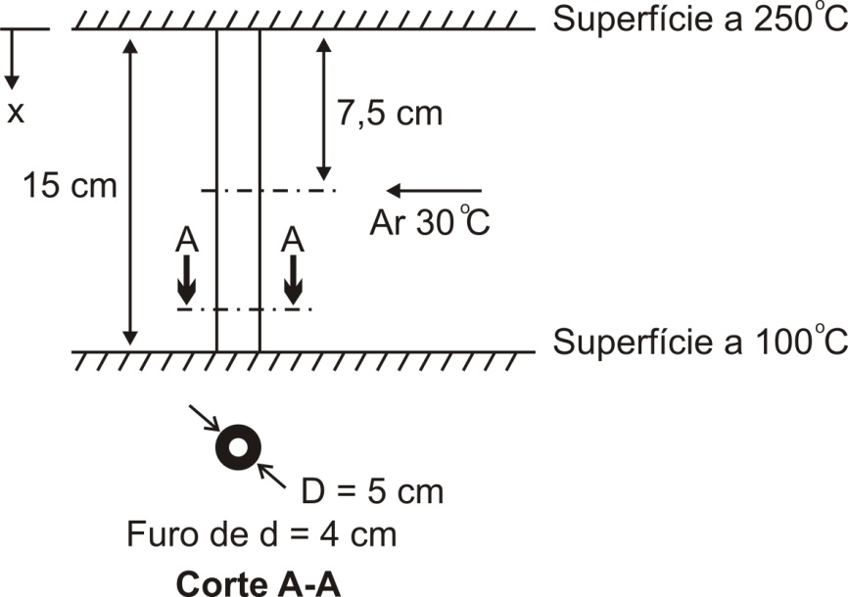
5.3 [Básico] - Uma aleta de cobre (condutividade térmica 400 W/m K) está ligada a duas superfícies. Determine a temperatura na cota x = 7,5 cm (indicada na figura). A seção transversal da aleta cilíndrica é vazada (em toda a extensão da aleta). O coeficiente de transferência de calor por convecção é de 30 W/m²K.
Resposta: 168,46 °C

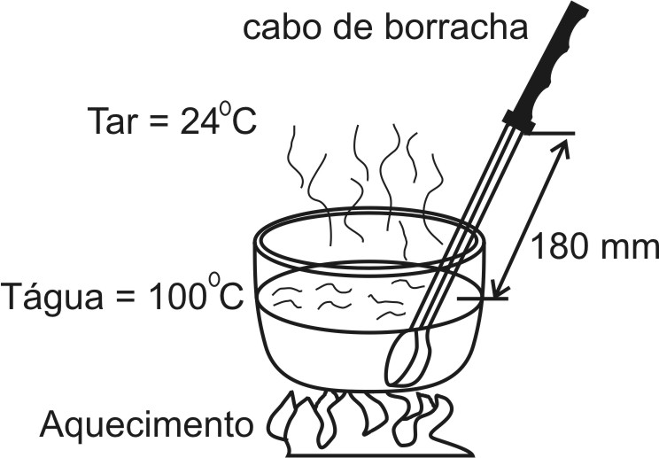
5.4 [Intermediário] - Uma colher de aço (de condutividade térmica 15 W/mK) está parcialmente imersa em um recipiente contendo água fervente. O cabo da colher é maciço e tem seção retangular constante (2 mm x 13 mm) e se estende 180 mm para fora da água. Na ponta do cabo há uma proteção de borracha altamente isolante. Determine qual deve ser a temperatura da colher na interface com a borracha. O coeficiente de transferência de calor por convecção da colher com o ar pode ser admitido como 18 W/m²K.
Resposta: 24,18 °C

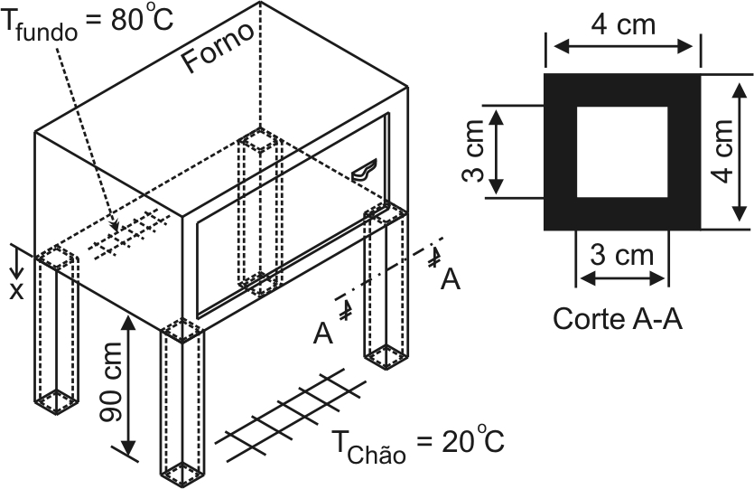
5.5 [Intermediário] - Um pequeno forno tem temperatura (uniforme) em sua chapa de fundo de 80 °C, sabendo que o mesmo é construído completamente em aço carbono, determine, supondo que as pernas do forno são aletas, a taxa de transferência de calor do forno para cada perna. A temperatura do ar da sala é de 15 °C. Despreze efeitos de radiação.
São dados:
Para o aço carbono:
densidade: 7801 kg/m³;
difusividade: 1,172.10⁻⁵ m²/s
condutividade térmica: 43 W/mK
Coeficiente de troca de calor por convecção para pernas - ar de 10 W/m²K.

Respostas: A condição na ponta da aleta é temperatura fixa; a taxa de transferência de calor do forno para cada perna é de 14,26W.

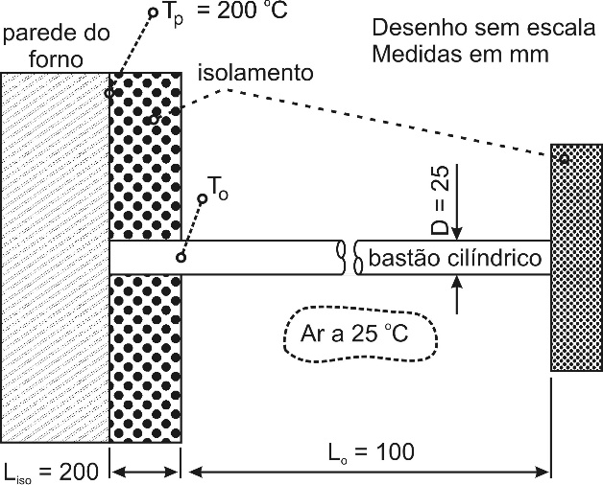
5.6 [Intermediário] - Um bastão cilíndrico com diâmetro D = 25 mm e condutividade térmica 60 W/(m.K) se estende perpendicularmente da parede externa de um forno que está a T_{p} = 200 °C e está coberto parcialmente por um isolante com espessura L_{iso} = 200 mm. O bastão está soldado à parede do forno e é utilizado para sustentação de cabos de instrumentação (não indicados na figura). A fim de evitar danos aos cabos, a temperatura na superfície exposta do bastão deve ser mantida abaixo de um limite operacional especificado de T_{max} = 100 °C. A temperatura do ar ambiente é de T_{amb} = 25 °C e o coeficiente de transferência de calor por convecção é igual a 15 W/(m².K). Admitindo regime permanente e desprezando troca térmica por radiação e a resistência de contato entre o bastão e a parede externa do forno, determine a temperatura T_{o}. Indique se a máxima temperatura (na superfície exposta) no bastão ultrapassa o limite estabelecido. Dica: a parte isolada do bastão NÃO é uma aleta, entretanto, a parte exposta ao ar pode ser tratada como um aleta de seção transversal (circular) constante!
Resposta: Temperatura T₀ igual a 127,45 °C [ULTRAPASSA O LIMITE]

5.7 [Intermediário] - Sabe-se que 25 aletas cilíndricas (diâmetro de 5 mm) devem ser acopladas (pela base cilíndrica) a uma superfície plana com 1 m² e temperatura de 100 °C, visando aumentar a troca de calor para o ar ambiente a 25 °C. Para cada aleta de área superficial igual a 4,712 .10⁻³ m² estima-se que a eficiência seja de 75%. Determine a taxa total de transferência de calor perdida por convecção (aletas mais área não aletada) para o ambiente. O coeficiente de transferência de calor pela área não aletada e pelas aletas é igual a 100 W/m²K. NÃO SE ESQUEÇA DE INCLUIR EM SEUS CÁLCULOS A ÁREA NÃO ALETADA! A área de 1m² é a área exposta antes do acoplamento das aletas (após a soldagem das aletas a área exposta diminui!).
Resposta: 8159W

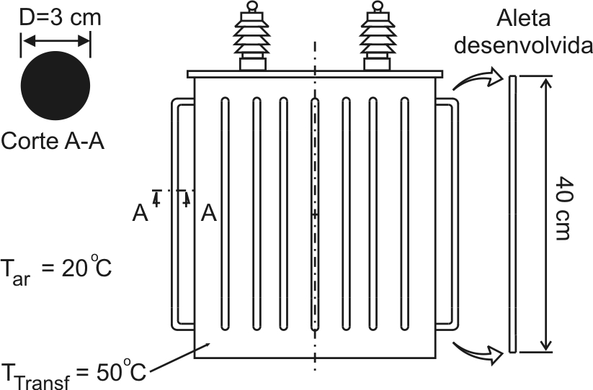
5.8 [Intermediário] - Um transformador deve dissipar 150 W para o ambiente (ar e vizinhanças em temperatura de 20°C) através de suas aletas. Determine o número mínimo de aletas necessário. O número de aletas indicado no desenho é apenas ilustrativo. São dados: aletas de aço carbono de condutividade térmica de 43 W/mK, coeficiente de troca de calor combinado (convecção e radiação) para as aletas de 15 W/m²K. Conforme o desenho, as aletas têm seção transversal circular constante e comprimento desenvolvido de 40 cm. Admita troca de calor em regime permanente.

Resposta: A condição na ponta da aleta é adiabática e o número mínimo de aletas é de 14 (os cálculos indicaram 13,74).

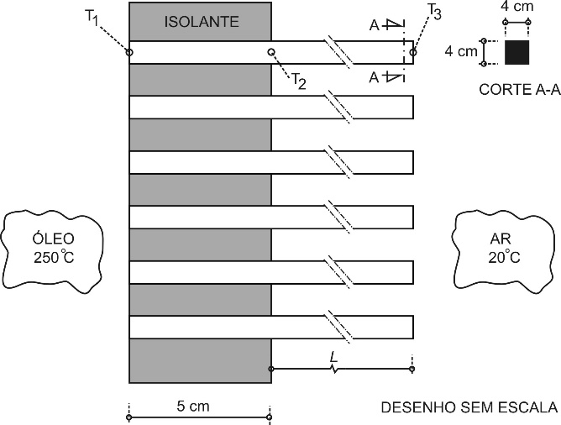
5.9 [Intermediário] - Uma parede de 5 cm de espessura, constituída de material isolante térmico, separa dois fluidos (óleo e ar) mantidos em temperaturas constantes, mas distintas. Sabendo que o coeficiente de transferência de calor por convecção do lado do óleo é igual a 40 W/m²K e do lado do ar é de 10 W/m²K determine: (a) A taxa de transferência de calor por uma aleta (bastão) de seção transversal quadrada (lado igual a 4 cm) confeccionada em material com condutividade térmica igual a 40 W/m.K; (b) A temperatura T₂. Admita regime permanente e despreze efeitos de radiação térmica. O comprimento da aleta foi escolhido adequadamente para que a temperatura em sua base fosse, dentro das circunstâncias apresentadas, a menor possível. O bastão tem seu fundo em contato direto com o óleo.
Respostas: item (a) 11,776 W e item (b) 56,8 °C

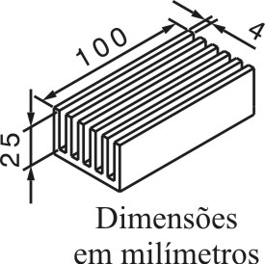
5.10 [Intermediário] - Um dissipador de calor foi projetado às pressas pelo setor de engenharia. Nos cálculos preliminares as aletas foram consideradas de comprimento infinito, após testes em laboratório verificou-se que as aletas não atendiam aos requisitos necessários de troca de calor porque não podem ser consideradas como longas. Sabendo que a razão entre o coeficiente de transferência de calor por convecção e a condutividade térmica da aleta vale 0,05 W/m.K, determine qual o erro percentual cometido pelo setor de engenharia devido a simplificação de aleta longa. Tente ser o mais preciso possível na determinação.
Resposta: 633%

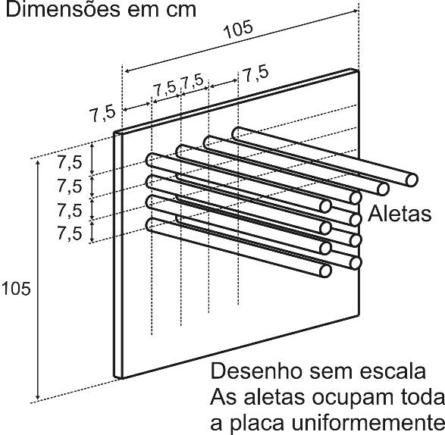
5.11 [Avançado] - Aletas cilíndricas de 5 mm de diâmetro, 5 cm de comprimento são soldadas a uma placa plana de 1,05 m x 1,05 m de área e 5 mm de espessura. Tanto as aletas quanto a placa são feitas de aço-carbono (condutividade térmica de 60,5 W/m.K). A superfície não aletada é mantida à temperatura superficial uniforme de 180 °C, estando todo o conjunto em contato com o ar a 20 °C. O coeficiente médio de troca de calor por convecção é estimado em 10 W/m²K (para as aletas e para a área não aletada). Resolva obrigatoriamente através do método analítico, IDENTIFIQUE e JUSTIFIQUE qual a condição adequada para a troca de calor na ponta da aleta.
- Determine o número total de aletas soldadas na placa;
- Determine a quantidade de calor trocada por todas as aletas.
- Determine a quantidade de calor trocada pela parte não aletada da placa;
Respostas: item a) 169 aletas, item b) TC por convecção e 195,6 W e item c) 1758,7 W

5.12 [Avançado] - Um motor elétrico transmite um torque de 51,82 N.m quando sua rotação é igual a 600 rpm e consome da rede elétrica 3506 W. Sua carcaça possui diâmetro de 300 mm e comprimento de 350 mm. Sabe-se que a temperatura da superfície do motor elétrico não deve ultrapassar 65,5°C e a temperatura do meio em que o motor está tem valor de 30°C [ar e vizinhanças].
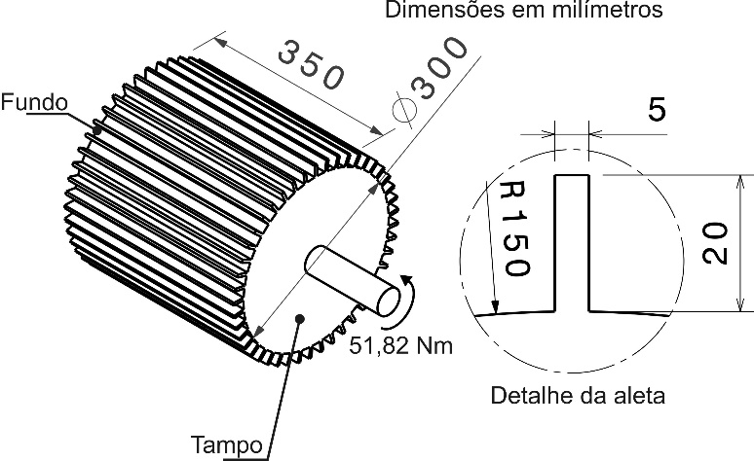
O motor tem aletas presas na superfície lateral. As aletas são confeccionadas de material com condutividade térmica igual a 130 W/m K e o coeficiente de transferência de calor combinado (radiação e convecção) é igual a 8 W/m².K. Em seus cálculos assuma regime permanente e que a taxa de transferência de calor pela ponta da aleta possa ser desprezada, assim como a quantidade de calor transferida do motor para o eixo e a taxa de transferência de calor pela tampa e pelo fundo do motor.
Lembre-se que a potência mecânica em um eixo pode ser determinada pela expressão: Potência = Torque.(2..frequência). Determine: (a) a taxa de transferência de calor por uma aleta (b) a quantidade necessária de aletas.
Respostas: item (a) 4,019 W item (b) 45 aletas (44,39 aletas)

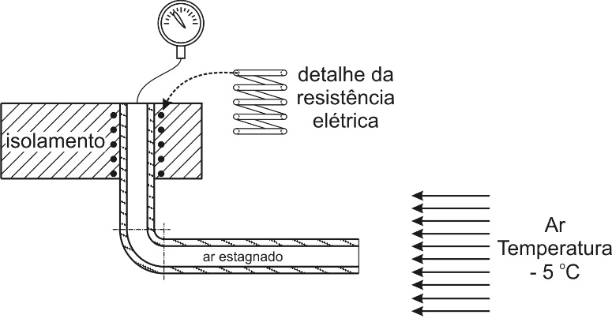
5.13 [Avançado] - Um tubo de pitot é um sensor de medição indireta de velocidade de um escoamento. Um tubo foi projetado para medir velocidade de um avião. Para evitar o congelamento há um sistema de aquecimento que deve ser projetado para que nenhuma seção do tubo tenha temperatura inferior a 20 °C. Determine qual deve ser a menor potência da resistência de aquecimento para garantir a condição estipulada. Admita regime permanente e também que toda a energia produzida pela resistência elétrica seja dissipada pelo tubo de pitot. O ar em escoamento está a temperatura de cinco graus Celsius negativos (-5 °C), o coeficiente de transferência de calor por convecção é de 100 W/m².K e a condutividade térmica do material do tubo vale 400 W/m.K. Para facilitar seus cálculos admita desprezível a quantidade de calor trocada pela ponta do tubo de pitot. O diâmetro externo do tubo é de 25 mm e o diâmetro interno é de 18 mm. O comprimento total retificado do tubo de pitot vale 15 cm, entretanto, 4 cm ficam envoltos por uma resistência elétrica dentro de um material isolante (conforme indicado no desenho).
Resposta: 25,4 W
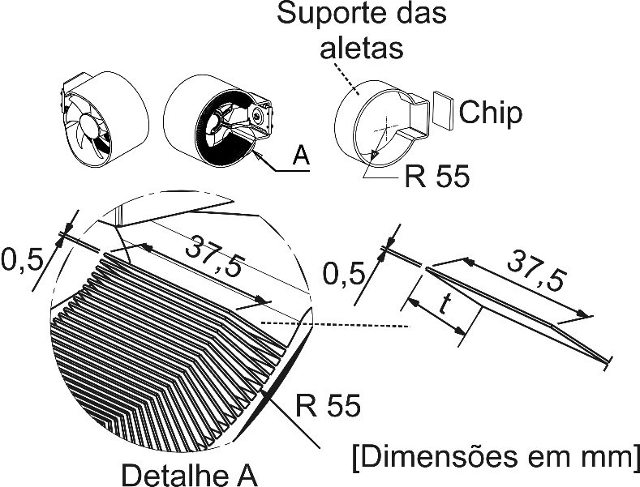
5.14 [Avançado] - Um dissipador de calor foi projetado para um novo chip de computador. A potência total gerada por este chip é de 313 W. Sabe-se que 90% do calor gerado deverá ser dissipado exclusivamente por um conjunto de 180 aletas, dispostas de forma radial. Para evitar que a temperatura no processador seja superior a 90ºC, a temperatura na base das aletas deverá ser de 65ºC. A temperatura em regime permanente do ar do gabinete do computador é de 30ºC. Dados: As aletas são feitas de cobre de condutividade térmica igual a 400 W/mK; O coeficiente de transferência de calor por convecção é igual a 45 W/m²K; A quantidade de calor transferida pela ponta da aleta é desprezível; Admita regime permanente e despreze efeitos de radiação térmica. Determine: (a) A cota t; (b) a eficiência da aleta;
Respostas: item (a) 1,34 cm, item (b) 97,35%

[6] – TROCADORES DE CALOR / DMLT

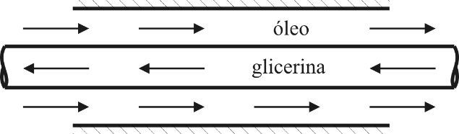
6.1 [Básico] - Deseja-se aquecer glicerina disponível a uma temperatura média de 30 °C aproveitando óleo a 320 °C proveniente de um determinado processo industrial. É proposta a utilização de um trocador de duplo tubo que operando em contra corrente. Sabe-se que por conta do incremento de viscosidade no óleo, a temperatura deste não deve ser inferior a 150 °C.
Dados:
Calor específico da glicerina de 2300 J/kg.K
Calor específico do óleo de 2576 J/kg.K
Espessura da parede dos tubos de 10 mm de aço galvanizado (k = 43 W/mK)

a) Indicar qual das distribuições de temperatura ocorre no trocador (Tsg = temperatura de saída da glicerina) – não é necessário JUSTIFICAR, apenas indique claramente sua resposta (no local indicado).

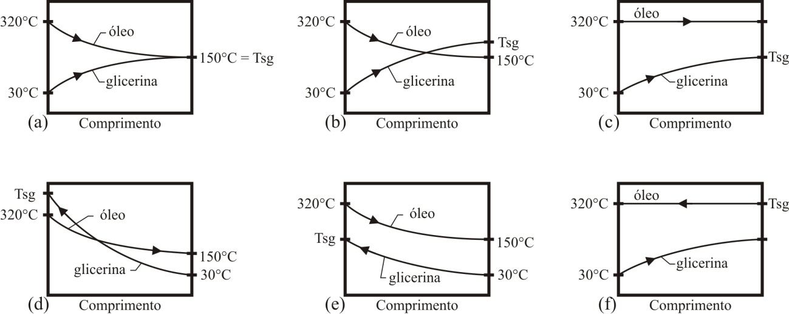

b) Determinar a máxima temperatura de saída da glicerina se a vazão em massa do óleo é de 105 kg/hora e a vazão em massa da glicerina é de 150 kg/hora. Admita que 10% da energia rejeitada pelo óleo seja perdida para o ambiente.
Resposta: alternativa (e) e a temperatura é 149,952°C

6.2 [Intermediário] - Etileno glicol é aquecido de 20 °C a 40 °C com uma vazão mássica de 1,0 kg/s em um tubo horizontal de cobre (condutividade térmica de 386 W/mK), com um diâmetro interno de 2,0 cm e um diâmetro externo de 2,5 cm. O vapor saturado (com temperatura de 110 °C) condensa sobre a superfície externa do tubo. Qual o comprimento de tubo a ser utilizado? Considere as propriedades do etileno glicol como: densidade 1109 kg/m³, calor específico a pressão constante 2,428 kJ/kg.K, condutividade térmica 0,253 W/m.K, viscosidade dinâmica de 0,01545 Pa.s. O coeficiente global de transferência de calor baseado na área externa dos tubos é de 1018 W/m².K.
Resposta: 7,63 m²

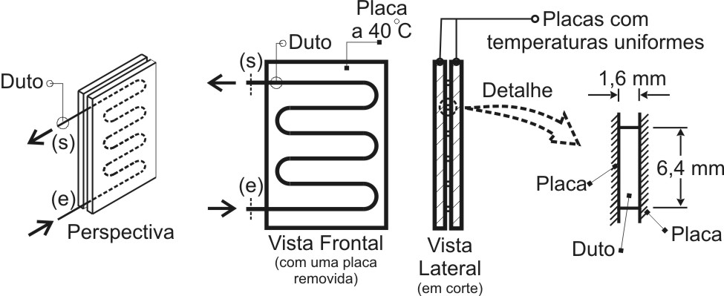
6.3 [Intermediário] – Um trocador de calor para aquecimento de sangue está em fase de pré-projeto. Esse trocador deve aquecer o sangue oriundo de um reservatório, de 10 °C até 37 °C em uma vazão de 0,2 kg por minuto. O sangue passa através de um duto de seção transversal retangular (1,6 mm x 6,4 mm). O duto está entre duas placas que têm temperatura homogênea e igual a 40 °C. Determine qual deve ser o comprimento retificado do duto para atingir as condições especificadas. Despreze a perda de calor do duto para o ambiente externo, resistências de contato e admita regime permanente. A espessura da parede do duto pode ser considerada pequena. O coeficiente de transferência de calor por convecção no sangue vale 1063 [SI]. São dados:
para o sangue:
densidade = 997 [SI]; calor específico = 4179 [SI]; condutividade térmica = 0,613 [SI]; viscosidade cinemática = 8,6.10⁻⁷ [SI]
para a placa:
condutividade térmica = 200 [SI]
Resposta: 2,357 m

6.4 [Intermediário] – Em um laticínio, leite, a uma vazão de 250 Litros/hora e a uma temperatura de 38,6 °C deve ser refrigerado até uma temperatura segura de 13 °C para o armazenamento. Água do subsolo a 10 °C está disponível a uma vazão de 0,72 m³/h. A massa específica (densidade) e o calor específico do leite são 1030 kg/m³ e 3860 J/(kg.K), respectivamente. Determine o comprimento mínimo de tubo necessário para um tubo interno de diâmetro igual a 50 mm em um trocador de duplo tubo. Lembre-se que 1 m³ = 1000 L. Para a água utilize a densidade de 1000 kg/m³ e o calor específico de 4187 J/kg.K. Admita coeficiente global de troca de calor baseado na área externa do tubo interno de 1000 W/(m².K) e que toda a energia térmica rejeitada pelo fluido quente seja absorvida pelo fluido frio. Resposta: 5 m.

6.5 [Intermediário] – Os gases de exaustão de um forno são lançados na atmosfera por uma chaminé cilíndrica com paredes finas e diâmetro externo de 50 cm. Os gases entram na chaminé a 600 °C e na seção de saída tem temperatura de 450 °C. Deseja-se determinar no pré-projeto qual deve ser o comprimento L da chaminé. Sabe-se que a temperatura média do ar na região de instalação da fábrica é de 4 °C e que o coeficiente global de transferência de calor baseado na área externa da chaminé é de 12 W/m².K. Despreze em seus cálculos efeitos de radiação térmica. A vazão em massa dos gases de exaustão é de 0,5 kg/s. Admita que a vazão de ar é relativamente alta. O calor específico dos gases de escapamento é igual a 1,104 kJ/(kg.K) .
Resposta: 8,49 m

6.6 [Avançado] - Um trocador de calor do tipo casco e tubos (ou carcaça e tubos) deve ser projetado para resfriar óleo. O óleo está inicialmente a 220 °C e deve atingir 100 °C, utilizando para resfriamento água, disponível na vazão de 4 kg/s e 20 °C, podendo chegar a 90 °C. Por outras considerações, óleo irá escoar no lado externo dos tubos em uma situação que resultará em um coeficiente global de troca de calor, baseado na área externa dos tubos, de 373 W/m²K. Supondo que sessenta tubos de 25 mm de diâmetro externo sejam utilizados para conduzir água no interior do casco, pede-se, determinar:
a) a vazão possível de ser resfriada de óleo;
b) a diferença de temperatura média logarítmica para correntes contrárias;
c) o comprimento de cada um dos tubos;
O trocador tem terá a configuração: seis passes nos tubos e um passe no casco. Admita carcaça externa do trocador de calor adiabática.
São dados:
Calor específico à pressão constante da água = 4184 J/ kg K e o calor específico à pressão constante do óleo = 2471 J / kg K
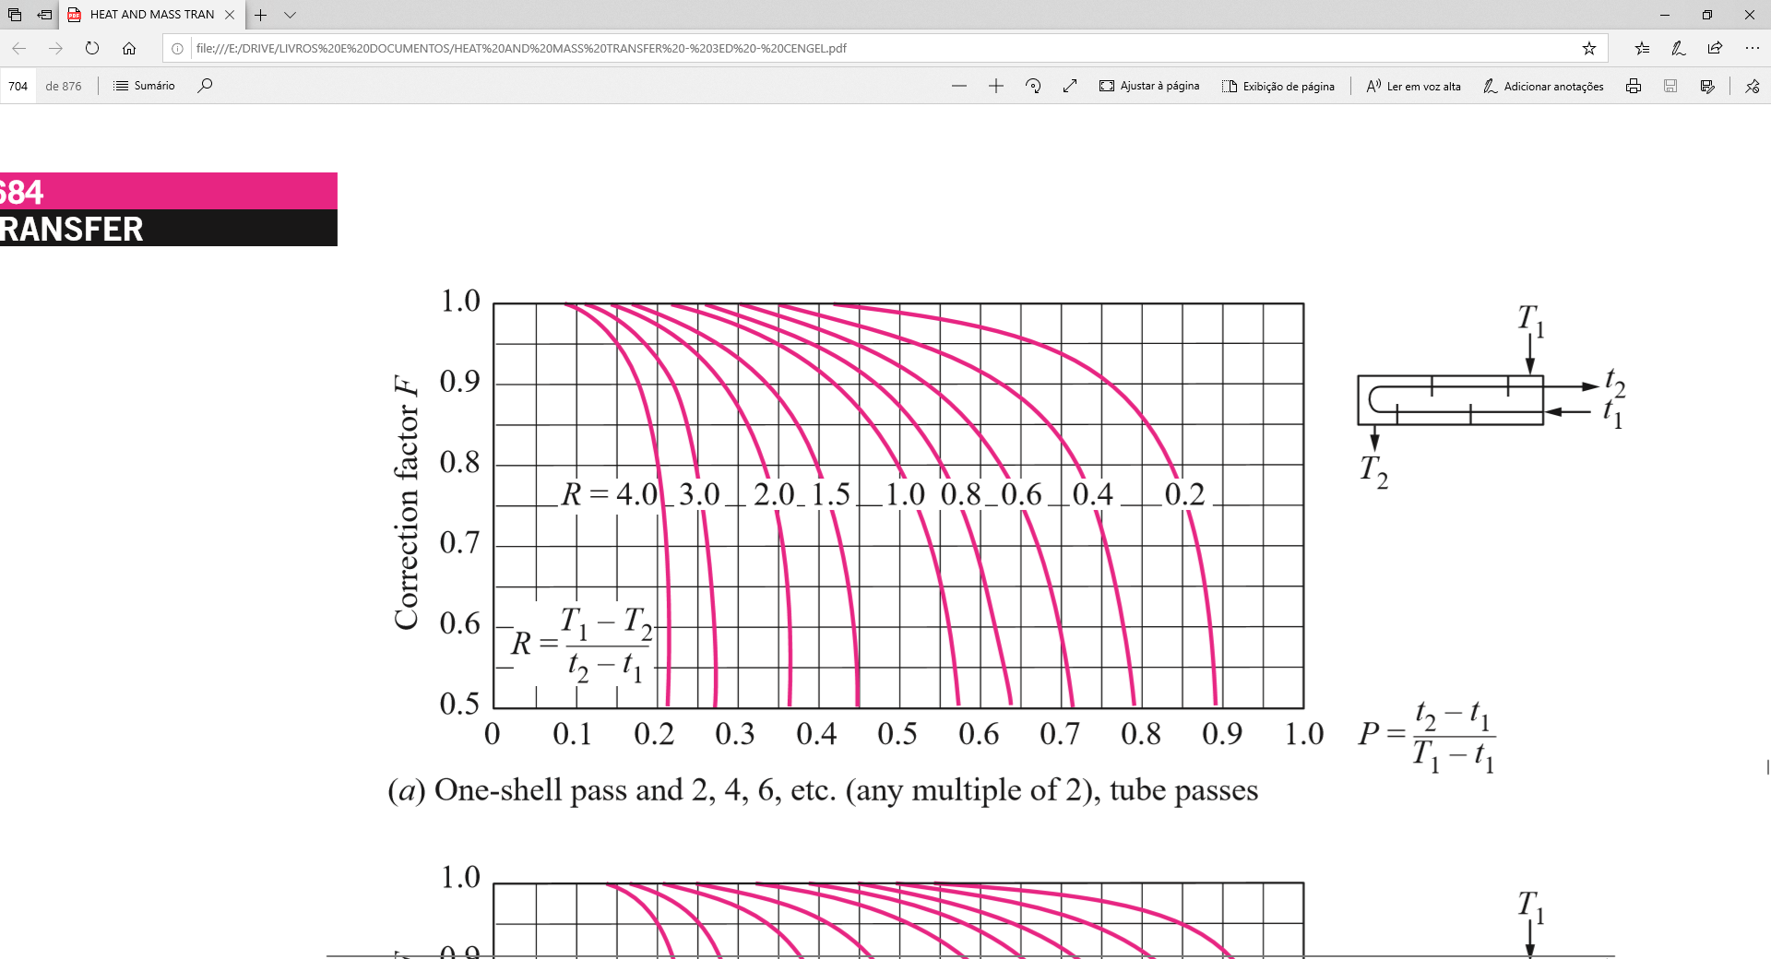
Respostas: item a) 3,95 kg/s, item b) 103 °C e item c) 7,6 m

6.8 [Avançado] – Um trocador de calor casco e tubos com um passe no casco e dois passes nos tubos é usado como um regenerador para aquecer leite antes que ele seja pasteurizado. Leite frio entra no regenerador a Tt,entrada = 5 °C, enquanto leite quente saindo do processo de pasteurização entrando novamente no regenerador pelo casco a Ts,entrada = 70 °C. A vazão em massa de leite é igual a 5 kg/s, o coeficiente global de troca de calor baseado na área externa dos tubos é de 2000 W/m²K. No regenerador são usados 20 tubos finos (de diâmetro externo de 50 mm e 2,15 m de comprimento cada) por passe. Determine qual é o fator de correção da temperatura média logarítmica do trocador em questão (regenerador). Suponha que Ts,saída = Tt,saída, que não há perda de calor para o ambiente e que se observa o regime permanente. O calor específico a pressão constante do leite vale 4,178 kJ/kg.K.

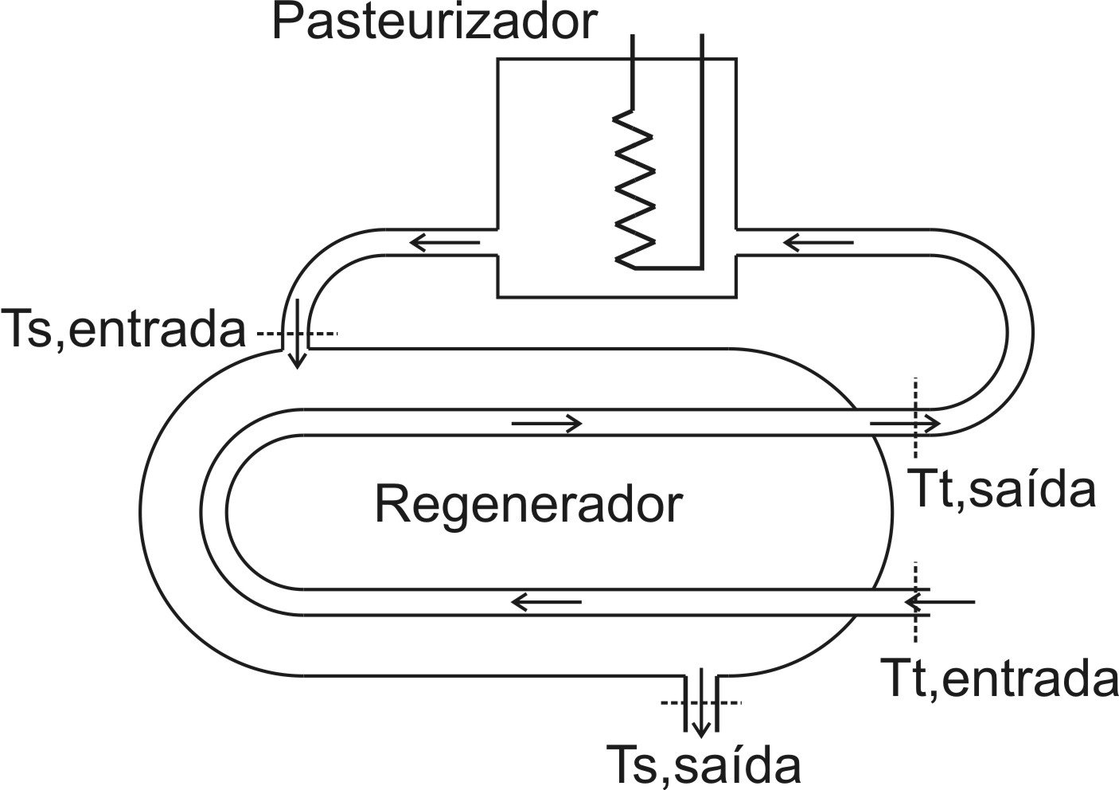
Resposta: 0,773

A lista de apoio não substitui o livro texto, figura apenas como material complementar. Os exercícios não estão necessariamente na ordem de apresentação dos assuntos teóricos. Vários exercícios são adaptações de exercícios da literatura de Transferência de Calor: [i] - Çengel, Yunus A. e Ghajar, Afshin J. 2012. Transferência de Calor e Massa: Uma abordagem prática. São Paulo: McGrawHill, 2012. [ii] - Bergman, Theodore L. and Incropera, Frank P. and Lavine, Adrienne S. Fundamentals of Heat and Mass Transfer. John Wiley & Sons, 2011. [iii] - Kreith, Frank and Manglik, Raj and Bohn, Mark. Principles of Heat Transfer. Thomson, 2010.

